Các thực phẩm đẩy lùi bệnh viêm xoang khi thay đổi thời tiết
Với nhiều người, mùa lạnh đến cũng là lúc bệnh viêm xoang có nguy cơ xuất hiện. Dưới đây là một vài thực phẩm rất tốt để giảm thiểu các triệu chứng khó chịu do viêm xoang gây ra.
Quả thơm (dứa)
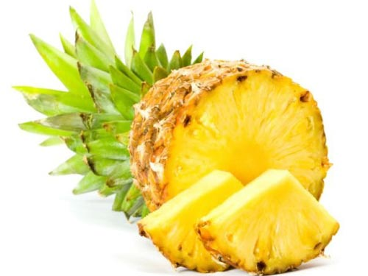
Đứng đầu danh sách các thực phẩm tốt nhất cho bệnh nhân viêm xoang là quả thơm. Loại quả nhiệt đới này chứa một loại men quý giá được gọi là Bromelain. Mặc dù đã có rất nhiều nghiên cứu ca ngợi công dụng khác nhau của loại men này nhưng nhiều nhà khoa học vẫn khẳng định, men bromelain vẫn còn nhiều giá trị dược học cần được khai thác nhưng tác dụng chính của men bromelain đối với chứng viêm xoang là giảm sự tiết chất nhầy ở mũi, ngăn chặn các tác nhân gây viêm và giảm thiểu các chứng khó chịu do bệnh viêm xoang gây ra.
Sữa chua
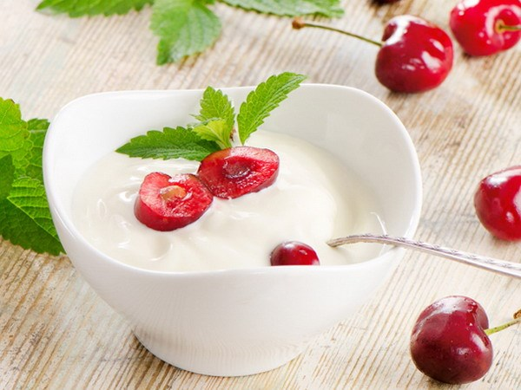
Một trong những thực phẩm tốt nhất để phòng và hỗ trợ chữa viêm xoang chính là sữa chua nguyên chất. Trong sữa chua có rất nhiều khuẩn probiotic lactobacillus. Đây là một loại vi khuẩn thân thiện với sức khỏe của con người, không chỉ hỗ trợ hệ tiêu hóa, tăng cường khả năng miễn dịch của cơ thể, probiotic lactobacillus còn hạn chế tình trạng viêm xoang nặng do ảnh hưởng từ các chứng dị ứng khác.
Tỏi
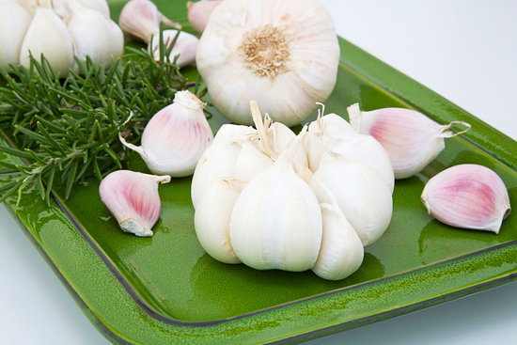
Không chỉ là một gia vị quen thuộc trong bếp của người Việt, tỏi còn là một phương thuốc dân gian giúp tăng cường sức khỏe của bạn. Với các thành phần kháng viêm và chống khuẩn mạnh mẽ, tỏi hỗ trợ đẩy lùi bệnh viêm xoang rất hiệu quả. Các nhà khoa học khuyên bạn nên bổ sung một vài tép tỏi trong các bữa ăn hàng ngày để chống lại chứng viêm xoang, đặc biệt là khi thay đổi thời tiết.
Giấm táo
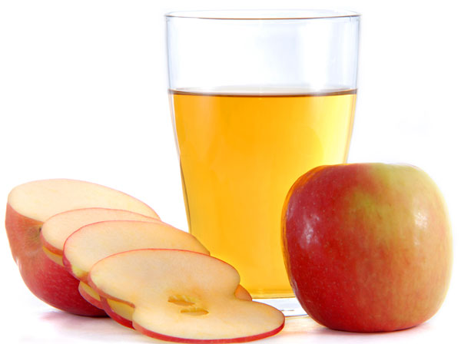
Từ lâu, người dân các nước phương Tây đã xem giấm táo như một loại thực phẩm không thể thiếu trong gia đình vì những công dụng chữa bệnh và làm đẹp vô cùng hiệu quả. Đối với các chứng viêm như viêm xoang, giấm táo có khả năng ức chế các tác nhân gây viêm, làm giảm nhẹ các triệu chứng khó chịu vốn có của bệnh. Bên cạnh đó, potassium có trong giấm táo làm giảm sản sinh dịch mũi, tránh làm chứng viêm xoang thêm nặng.
Trái cây giàu vitamin C
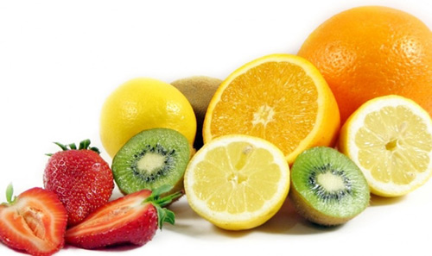
Các loại trái cây giàu vitamin C là nguồn dưỡng chất quý giá, vừa giúp chị em phụ nữ có được làn da trắng mịn vừa giúp cơ thể xây dựng "bức tường" miễn dịch chống lại nhiều loại bệnh tật, giảm hẳn nguy cơ bị viêm trong đó có viêm xoang. Những loại trái cây giàu vitamin C nhất bao gồm dâu tây, cam, chanh và cà chua.
Thực phẩm giàu axit béo omega-3
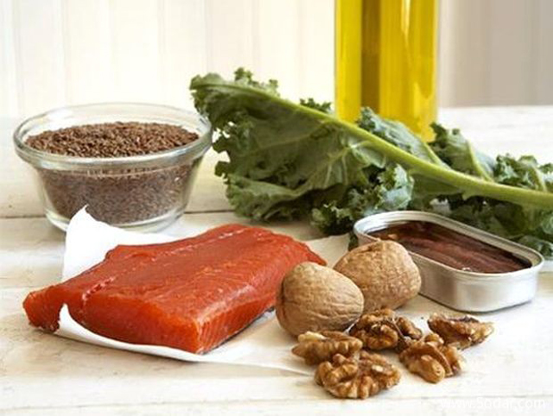
Khoa học ngày nay đã chứng minh nhiều lợi ích của loại axit béo này đối với sức khỏe của chúng ta. Ngoài việc hỗ trợ bảo vệ sức khỏe tim mạch thì axit béo omega-3 còn có khả năng chống viêm trong cơ thể, kể cả viêm xoang rất hiệu quả. Bổ sung đầy đủ thực phẩm giàu axit béo này sẽ giúp bạn có thể giữ cho xoang mũi thông thoáng, chống lại các chứng sưng tấy, viêm do nhiễm lạnh.

